九宫格具体说明书
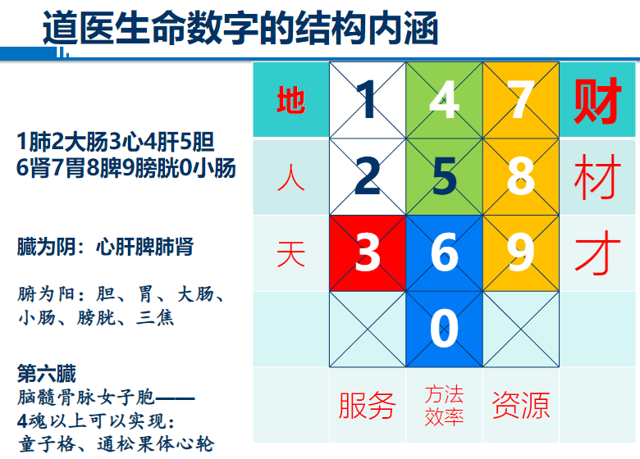
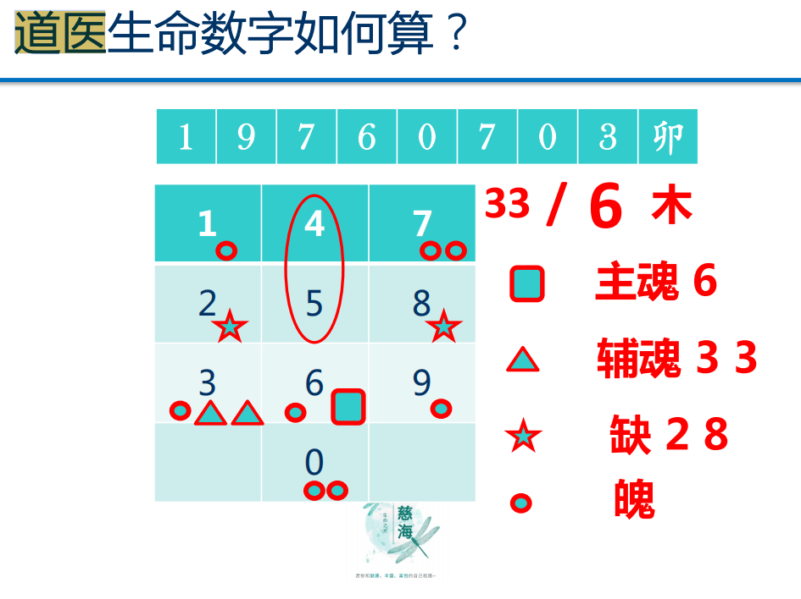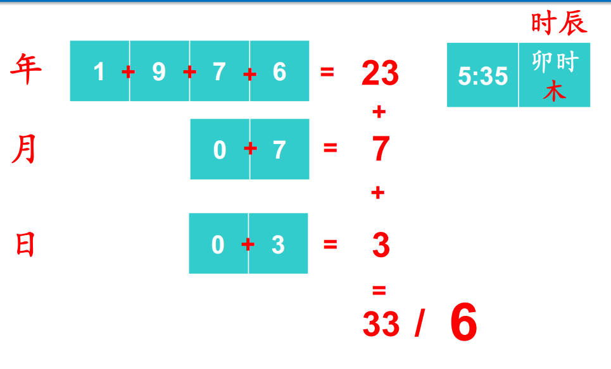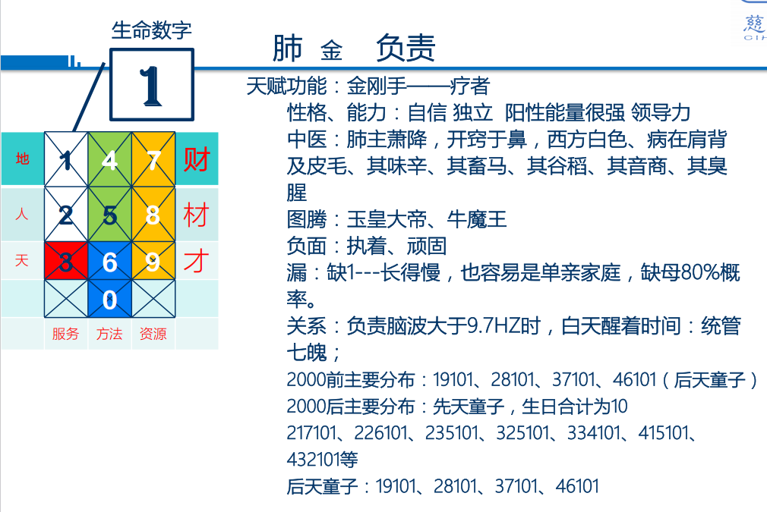天赋功能：金刚手——疗者
性格、能力：自信 独立 阳性能量很强 领导力
中医：肺主萧降，开窍于鼻，西方白色、病在肩背及皮毛、其味辛、其畜马、其谷稻、其音商、其臭腥
图腾：玉皇大帝、牛魔王
负面：执着、顽固
漏：缺1---长得慢，也容易是单亲家庭，缺母80%概率。
关系：负责脑波大于9.7HZ时，白天醒着时间：统管七魄；
2000前主要分布：19101、28101、37101、46101（后天童子）
2000后主要分布：先天童子，生日合计为10
217101、226101、235101、325101、334101、415101、
432101等
后天童子：19101、28101、37101、46101

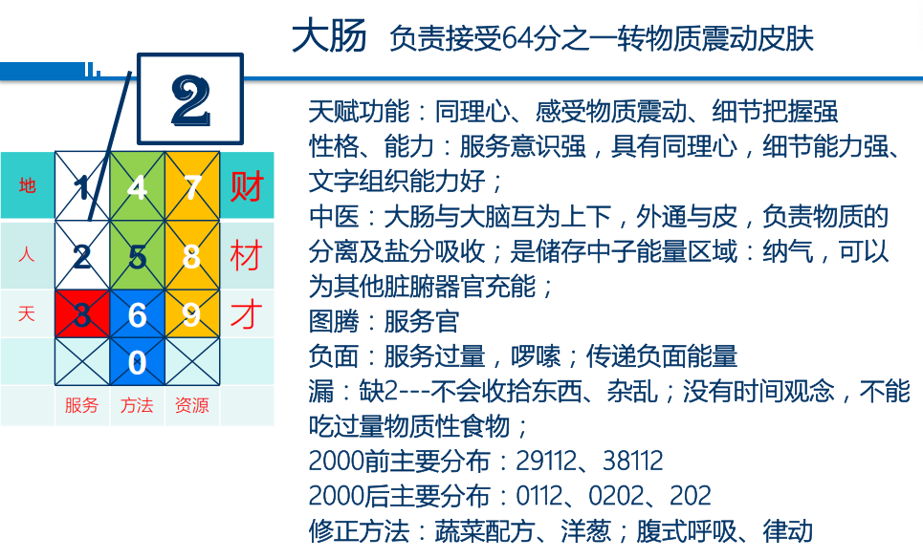天赋功能：同理心、感受物质震动、细节把握强
性格、能力：服务意识强，具有同理心，细节能力强、文字组织能力好；
中医：大肠与大脑互为上下，外通与皮，负责物质的分离及盐分吸收；是储存中子能量区域：纳气，可以为其他脏腑器官充能；
图腾：服务官
负面：服务过量，啰嗦；传递负面能量
漏：缺2---不会收拾东西、杂乱；没有时间观念，不能吃过量物质性食物；
2000前主要分布：29112、38112
2000后主要分布：0112、0202、202
修正方法：蔬菜配方、洋葱；腹式呼吸、律动
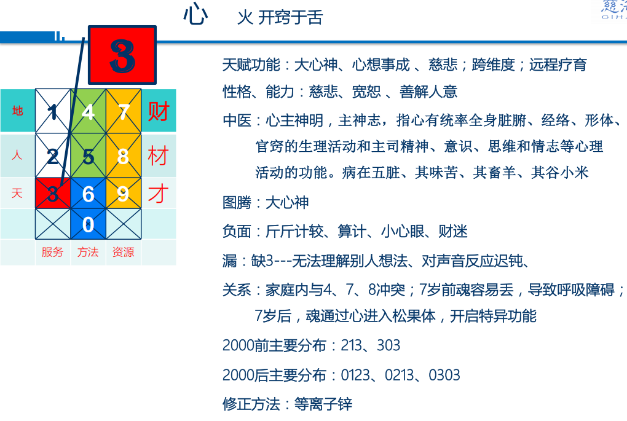天赋功能：大心神、心想事成 、慈悲；跨维度；远程疗育
性格、能力：慈悲、宽恕 、善解人意
中医：心主神明，主神志，指心有统率全身脏腑、经络、形体、官窍的生理活动和主司精神、意识、思维和情志等心理活动的功能。病在五脏、其味苦、其畜羊、其谷小米
图腾：大心神
负面：斤斤计较、算计、小心眼、财迷
漏：缺3---无法理解别人想法、对声音反应迟钝、
关系：家庭内与4、7、8冲突；7岁前魂容易丢，导致呼吸障碍；
7岁后，魂通过心进入松果体，开启特异功能
2000前主要分布：213、303
2000后主要分布：0123、0213、0303
修正方法：等离子锌
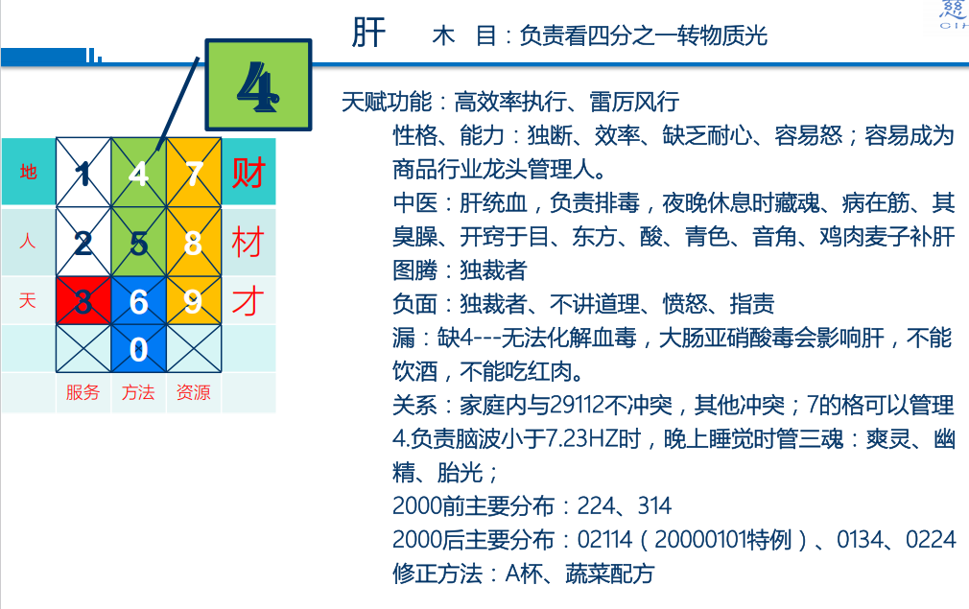天赋功能：高效率执行、雷厉风行
性格、能力：独断、效率、缺乏耐心、容易怒；容易成为商品行业龙头管理人。
中医：肝统血，负责排毒，夜晚休息时藏魂、病在筋、其臭臊、开窍于目、东方、酸、青色、音角、鸡肉麦子补肝
图腾：独裁者
负面：独裁者、不讲道理、愤怒、指责
漏：缺4---无法化解血毒，大肠亚硝酸毒会影响肝，不能饮酒，不能吃红肉。
关系：家庭内与29112不冲突，其他冲突；7的格可以管理
4.负责脑波小于7.23HZ时，晚上睡觉时管三魂：爽灵、幽精、胎光；
2000前主要分布：224、314
2000后主要分布：02114（20000101特例）、0134、0224
修正方法：A杯、蔬菜配方
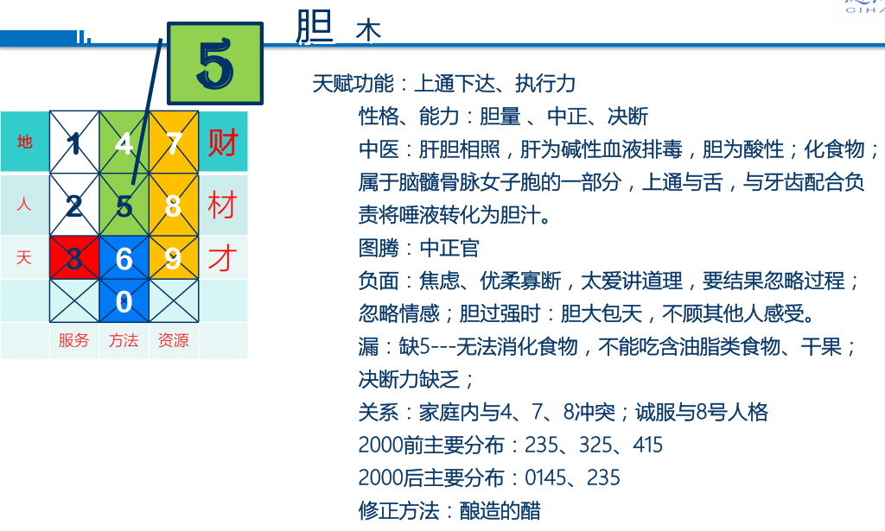天赋功能：上通下达、执行力
性格、能力：胆量 、中正、决断
中医：肝胆相照，肝为碱性血液排毒，胆为酸性；化食物；
属于脑髓骨脉女子胞的一部分，上通与舌，与牙齿配合负责将唾液转化为胆汁。
图腾：中正官
负面：焦虑、优柔寡断，太爱讲道理，要结果忽略过程；
忽略情感；胆过强时：胆大包天，不顾其他人感受。
漏：缺5---无法消化食物，不能吃含油脂类食物、干果；
决断力缺乏；
关系：家庭内与4、7、8冲突；诚服与8号人格
2000前主要分布：235、325、415
2000后主要分布：0145、235
修正方法：酿造的醋
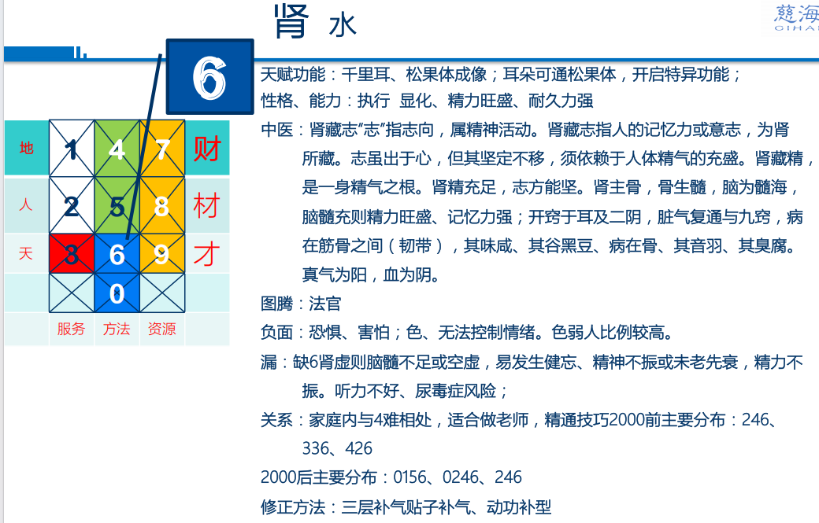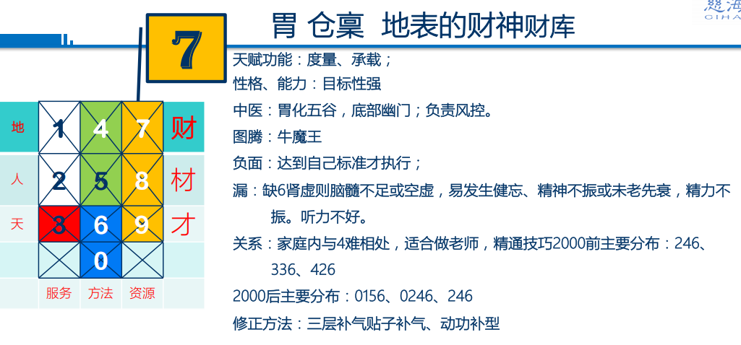天赋功能：度量、承载；
性格、能力：目标性强
中医：胃化五谷，底部幽门；负责风控。
图腾：牛魔王
负面：达到自己标准才执行；
漏：缺6肾虚则脑髓不足或空虚，易发生健忘、精神不振或未老先衰，精力不振。听力不好。
关系：家庭内与4难相处，适合做老师，精通技巧2000前主要分布：246、336、426
2000后主要分布：0156、0246、246
修正方法：三层补气贴子补气、动功补型
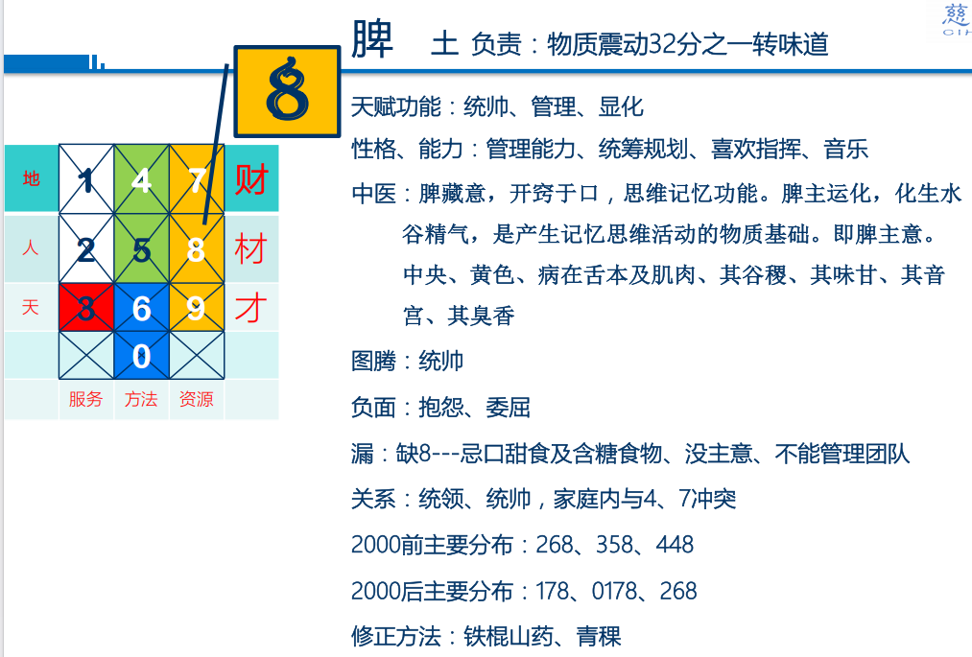天赋功能：统帅、管理、显化
性格、能力：管理能力、统筹规划、喜欢指挥、音乐
中医：脾藏意，开窍于口，思维记忆功能。脾主运化，化生水
谷精气，是产生记忆思维活动的物质基础。即脾主意。
中央、黄色、病在舌本及肌肉、其谷稷、其味甘、其音宫、其臭香
图腾：统帅
负面：抱怨、委屈
漏：缺8---忌口甜食及含糖食物、没主意、不能管理团队
关系：统领、统帅，家庭内与4、7冲突
2000前主要分布：268、358、448
2000后主要分布：178、0178、268
修正方法：铁棍山药、青稞
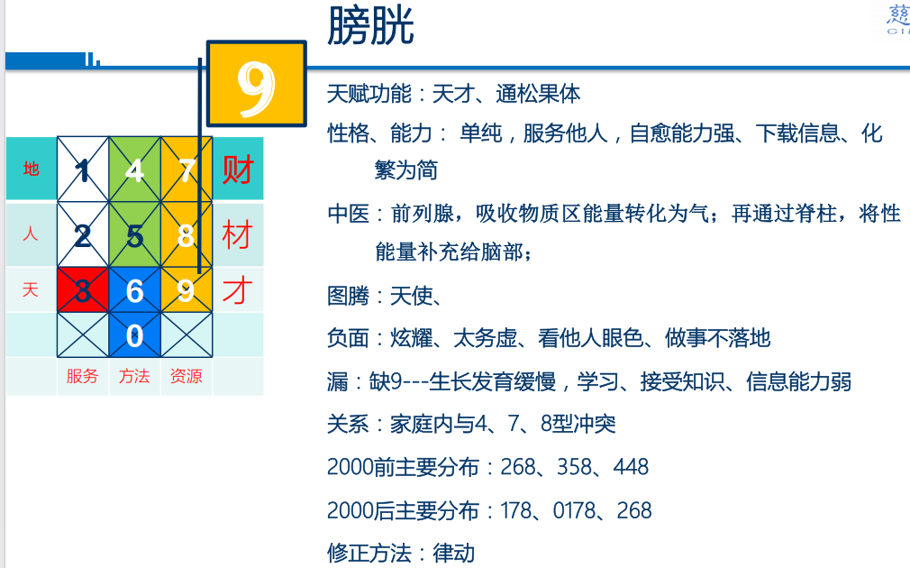天赋功能：天才、通松果体
性格、能力： 单纯，服务他人，自愈能力强、下载信息、化繁为简
中医：前列腺，吸收物质区能量转化为气；再通过脊柱，将性能量补充给脑部；
图腾：天使、 负面：炫耀、太务虚、看他人眼色、做事不落地
漏：缺9---生长发育缓慢，学习、接受知识、信息能力弱
关系：家庭内与4、7、8型冲突
2000前主要分布：268、358、448
2000后主要分布：178、0178、268
修正方法：律动
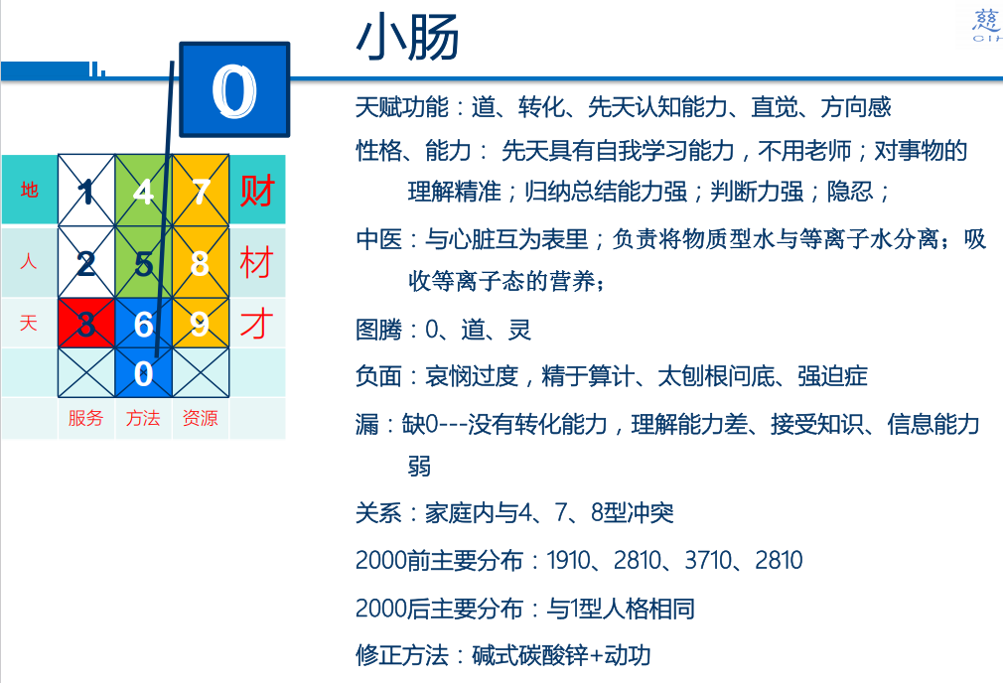天赋功能：道、转化、先天认知能力、直觉、方向感
性格、能力： 先天具有自我学习能力，不用老师；对事物的理解精准；归纳总结能力强；判断力强；隐忍；
中医：与心脏互为表里；负责将物质型水与等离子水分离；吸收等离子态的营养；
图腾：0、道、灵
负面：哀悯过度，精于算计、太刨根问底、强迫症
漏：缺0---没有转化能力，理解能力差、接受知识、信息能力弱
关系：家庭内与4、7、8型冲突
2000前主要分布：1910、2810、3710、2810
2000后主要分布：与1型人格相同
修正方法：碱式碳酸锌+动功

---------------------------------------------------------------------------------------------------------------------------------
关系——家庭关系，需要6和
家族遗传RNA是灵魂部分；
这部分遵循ਂ方家族遗传惯例，部分缺的孩子会缺，部分多的孩
子也会继承；
父亲遗传61.8%情感部分，母亲遗传61.8%智慧部分；l
灵魂簇遵循男女男女继承规则；
通常一个灵魂需要80-120次学会人类载具课程；
如果：没有修完情绪体，则需要重复修，直到突破能量限制；
修结束的密码——以“爱”的方式回馈对方的情绪变化；
家族灵魂簇具有继承性；
基本规则：4克369；4位独裁者，与2合，其余克
家庭财富：至少有7
同一灵魂簇为6和，不同灵魂簇按时区关系，分为冲、平、和。
关系——事业合伙人关系——需要3和
情义，事业属于义的部分；
情绪体上，做事需要合伙人，每个人性格担任的角色
不同；
什么样的团队，都需要资源：至少有一个7是辅助神；
不同行业重要性标准不同，一般类公司，至少需要：
8，统帅，一位，人力资源管理，董事会秘书，总
经理助理；
6，执行官，1-2位，负责落地执行；
9，如果是研发类机构：文化、研发等创新工作，
至少需要一个9；
组合类别偏重：147偏重物质；258偏重人；789偏重资源

九宫格算法原理总结
1.时空关联性
九宫格计算基于个体的出生时间(需转换为农历)，算法覆盖1942年至2080年核心物理有效期至2080年元月5日。
1971年9月3日为关键分界点:此前太阳以氢聚变主导，此后转为氦聚变(碳基共振)，地球物理学规则改变，影响灵魂结构。
2.灵魂结构与修行路径
九宫格揭示灵魂的「十次成住坏空」(轮回课程)，数字组合反映灵魂漏洞(漏)与圆满(无漏):
先天童子(自带圆满):如数字组合含「零」(0)，代表转化通道，可补缺。后天修行:需通过调脏腑(如脑髓骨脉、女子胞)补漏，否则易被外灵侵占(如「妖魔占位」)。
3.数字象征与脏腑对应
数字与身体/能量系统
1-2:金(肺、大肠)
3:火(心门，通神关键)
4-5:木(肝胆)
6:水(肾，主恐惧)
7-8:土(脾胃)
9:半土半水(膀胱，通灵媒介)
0:转化之力(补缺通道)
特殊组合
带6(如336):被称为「宇宙法官」,具强大攻击性(例:孙悟空)。1
三魂结构:主魂(方块)、辅魂(三角)、魄(小圈)需平衡，失衡则易被操控。

道医生命数字阴阳格关系
2017年9月以后，地球有两条时间线，同一维度存在多个时间线，截止2035年前需要采
用阴阳格计算方法；阳为魄、阴为魂，计算两组九宫格：阳格、阴格；
太阳周期对阴阳格产生主要影响：太阳磁场9.7年为阴性、11.9年为阳性；
自出生开始计算阴阳：阳格周期内，阳格为显性（阴格为个体无意识）；阴格周期内，
阴格为显性（阳格为个体无意识）；能开发出：松果体、心轮能力的人，可依靠呼吸调
整阴阳格；如果没有调整意识系统能力者；按照以下
规则计算：
脏为阴、腑为阳：13468为阴，25790为阳；阴按照9.7年计算，阳按照11.9年计算目前
主要系统；
三魂七魄系统：阳阴阳阴阳阴 重复计算
例如：阳314、阴325，计算为先314（4是阴）计算9.7年，再阴325（5位阳）计算11.9
年，如果目前30岁，则是314格；
四魂及以上系统：按照顺序计算阴阳格
如果计算周期内：生孩子，按照生孩子日期所在格，重新按照第0年，重新累计本周期
时间。
以上信息个案内可进准计算目前：更年期风险，提示脏腑器官变化情况。
如果不是精确个案，可按照主格计算，不用计算阴格。

九宫格诊断—第三步（判断）
天格
缺1 1金刚手，等离子蒲公英A杯+碱式碳酸锌
缺2 2大肠，比较容易便秘，洋葱
缺3 3心，碱式碳酸锌
缺4 4肝，不能吃肉，A杯，小绿瓶
缺5 5胆，缺乏中正，情绪体和事情分开小绿瓶+A杯
缺6 6肾，护腰，
A杯，女性（护踝）
缺7 7胃，小绿瓶+碱式碳酸锌+夫妻情感套餐杯
缺8 8脾，小绿瓶
缺9 9膀胱，碱式碳酸锌+A杯
缺0 0小肠，碱式碳酸锌+动功
喝B杯时间
天格
缺1 1金刚手，A杯+小白瓶；肺经
缺2 2大肠比较容易便秘，洋葱+B杯
缺3 3心小白瓶(等离子钙）
缺4 4肝不能吃肉，A杯，小绿瓶
缺5 5胆缺乏中正，情绪体和事情分开小绿瓶+A杯
缺6 6肾护腰，A杯，女性（护踝）
缺7 7胃用绿色瓶氧化锌2周后，小绿瓶+小白瓶+夫妻情感套餐杯
缺8 8脾 少糖+小绿瓶
缺9 9膀胱 小白瓶+A杯
缺0 0小肠 小白瓶+动功

## 总结
***女性与男性的阴阳格切换周期和时间点不完全相同。**
***每一段都有阴格/阳格/换魂的交替，换魂为临界转换阶段。**
***格局周期为大约10–12年一个阶段，前后略有差异。**
* **数字对应不同的“腑阳”模式（医学、命理等相关背景）。**
如需表格形式、对比解读、规律总结或其他风格，欢迎补充需求！
以下是严格依据《九宫解译历史人物2025.06.15.pdf》文档内容修正的九宫格生成规则，所有规则均基于文档原始描述：
一、核心计算规则（完全遵循文档）
1. 阳格（显意识）生成规则
主魂计算：
将出生日期的年、月、日所有数字逐位相加，反复相加至个位数。
公式：
主魂 = Σ(年+月+日所有数字) → 加至个位数
示例：
1991.12.24 → 1+9+9+1+1+2+2+4=29 → 2+9=11 → 1+1=2（主魂）
辅魂生成：
年月日分别计算：
年：1+9+9+1=20 → 2（十位）和0（个位）
月：1+2=3
日：2+4=6
完整阳格：主魂 + 拆分后的年月日数字 → 2（主魂） + 2,3+6=9 → 1291121
阴格：19325
（逻辑还需要填完整）
注：文档无“三个相同数字升级为主魂”规则（用户总结错误）。
2. 阴格（潜意识）生成规则
独立计算：
用阳历生日转成阴历生日的数字。用自行运用以下“{}”内这个代码去转换：
{
from lunarcalendar import Converter, Solar, Lunar
def solar_to_lunar(year, month, day):
# 创建阳历日期
solar_date = Solar(year, month, day)
# 转换为阴历日期
lunar_date = Converter().solar_to_lunar(solar_date)

# 输出阴历日期
return lunar_date
def lunar_to_solar(year, month, day):
# 创建阴历日期
lunar_date = Lunar(year, month, day)
# 转换为阳历日期
solar_date = Converter().lunar_to_solar(lunar_date)
# 输出阳历日期
return solar_date
# 示例：阳历转换为阴历
solar_date = solar_to_lunar(2025, 6, 30)
print(f"阳历 2025年6月30日 对应的阴历日期是：{solar_date.year}年{solar_date.month}月{solar_date.day}日")
# 示例：阴历转换为阳历
lunar_date = lunar_to_solar(2025, 5, 10)
print(f"阴历 2025年5月10日 对应的阳历日期是：{lunar_date.year}年{lunar_date.month}月{lunar_date.day}日")
}

然后用阴历的年、月、日分别计算数字和，结果作为独立数字组合（非相加）。
公式：
阴格 = [年数字和] + [月数字和] + [日数字和]
示例：
2002.02.12 →
年：2+0+0+2=4
月：0+2=2
日：1+2=3
阴格 = 423
闰月处理：
在阴格前加数字 1（如原阴格336 → 1336）。
二、特殊场景规则（文档原文）
1. 子时出生处理
前子时（23:00-0:00）：日期 加1天 计算（如6月1日23:30 → 按6月2日计算）。
后子时（0:00-1:00）：无需调整日期（如6月1日0:30 → 仍按6月1日计算）。
2. 身份证日期错误
以 实际出生日期 为准，错误日期可能触发祖先课题。
验证：右手拇指横纹比左手多一条即为触发（需家排清理）。
3. 主魂判定
唯一标准：由年月日总和个位数决定（如29112总和2+9+1+1+2=15→1+5=6，主魂为6，非末尾数字2）。
多魂情况：11%的人有2-3个主魂（如0161181含双主魂“1”），但主魂仍由总和确定。
- 阴阳格交替规则（文档原文）
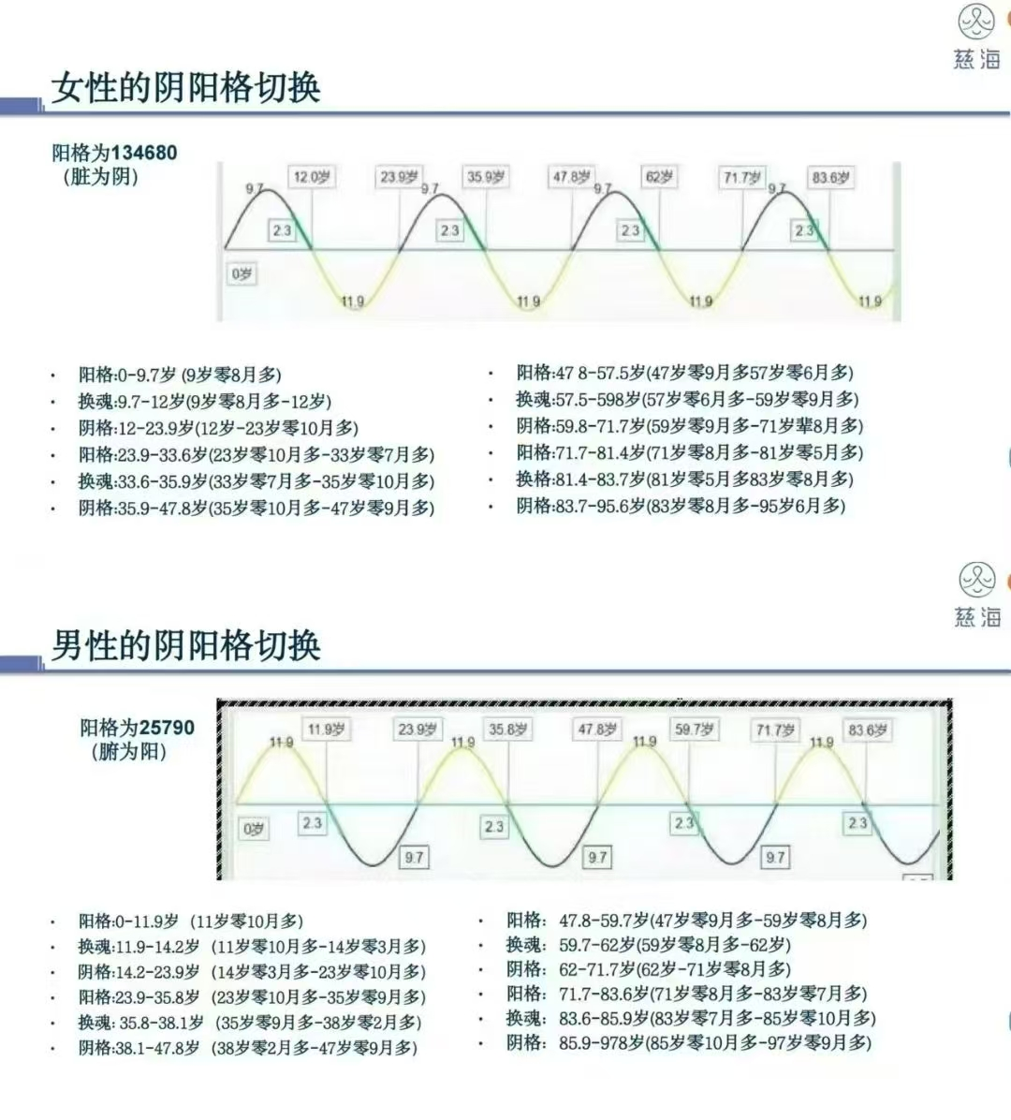
以下是对图片内容的结构化整理，分为**女性的阴阳格切换**和**男性的阴阳格切换**两部分，分别罗列各年龄段的阴阳格及转换节点。
## 女性的阴阳格切换
**阳格为134680（腑为阳）**
| 年龄段 | 格局 | 说明 |
| --------------------- | -- -- -- | -------------------------------------------- |
| 0–9.7岁 | 阳格 | 9岁零8月多–12岁 |
| 9.7–12岁 | 换魂 | 9岁8月多–12岁 |
| 12–23.9岁 | 阴格 | 12岁–23岁10月多 |
| 23.9–33.6岁 | 阳格 | 23岁10月多–33岁7月多 |
| 33.6–35.9岁 | 换魂 | 33岁7月多–35岁零10月多 |
| 35.9–47.8岁 | 阳格 | 35岁10月多–47岁零9月多 |
| 47.8–57.5岁 | 阴格 | 47岁9月多–57岁零6月多 |
| 57.5–59.8岁 | 换魂 | 57岁零6月多–59岁9月多 |
| 59.8–71.7岁 | 阳格 | 59岁9月多–71岁8月多 |
| 71.7–81.4岁 | 阴格 | 71岁8月多–81岁零5月多 |
| 81.4–83.7岁 | 换魂 | 81岁零5月多–83岁8月多 |
| 83.7–95.6岁 | 阳格 | 83岁8月多–95岁6月多 |
## 男性的阴阳格切换
**阳格为25790（腑为阳）**
| 年龄段 | 格局 | 说明 |
| --------------------- | -- -- -- | ------------------------------------------------ |
| 0–11.9岁 | 阳格 | 11岁零10月多 |
| 11.9–14.2岁 | 换魂 | 11岁零10月多–14岁零3月多 |
| 14.2–23.9岁 | 阴格 | 14岁零3月多–23岁零10月多 |
| 23.9–35.8岁| 阳格 | 23岁零10月多–35岁零9月多 |
| 35.8–38.1岁 | 换魂 | 35岁零10月多–38岁零2月多 |
| 38.1–47.8岁 | 阴格 | 38岁零9月多–47岁零9月多 |
| 47.8–59.7岁 | 阳格 | 47岁零9月多–59岁8月多 |
| 59.7–62岁 | 换魂 | 59岁8月多–62岁 |
| 62–71.7岁 | 阴格 | 62岁–71岁8月多 |
| 71.7–83.6岁 | 阳格 | 71岁9月多–83岁零7月多 |
| 83.6–85.9岁 | 换魂 | 83岁零7月多–85岁零10月多 |
| 85.9–97.8岁 | 阴格 | 85岁零10月多–97岁8月多 |

注意：
1. 非子时生人
2. 子时生人
四魂体质：可随时切换主魂（如一天换一次），无需遵守12年周期。
驾驶权：需通神开功能后，魂才能主动掌握载具（如开松果体可见磁场）。
四、关键概念定义（文档原文）
载具（Body）：肉体，由阴阳格灵魂轮流驾驶。
魂与魄：
魂：夜晚工作，负责灵性功能（如跨维度沟通）。
魄：白天工作，属地界物质层，死亡后不带走。
童子分类：
先天童子：九宫格以0开头（如019101）。
后天童子：九宫格中间或末尾带0（如28101）。
玉皇与财神：
19101：一清的玉皇（后天童子）。
37101：三清的玉皇（财神玉皇）。
先天灵魂积分排行和说明：
以下是《灵魂积分排序(27).pdf》文档的完整内容抄录（严格按原文格式整理）：
灵魂积分完整排序（从高到低）
一、先天神圣本源（十二维+）
033393
太上老君，全知全觉者
积分：★★★★★+
0123
最强大心神，改写物理场
积分：★★★★★
0161181
玉皇+统帅双主魂
积分：★★★★★
二、多维创世管理层（九维-十一维）
1325101/12433101/0262101
新维度播种玉皇
积分：★★★★☆
946101
宇宙拆迁总工程师
积分：★★★★☆
939123
天琴萨满院长
积分：★★★★
三、先天童子体系（七维-八维）
019101/028101
一清/二清玉皇先天体
积分：★★★☆☆
37101 系列
1937101＞737101＞137101
积分：★★★☆☆
46101 系列
46101＞46101
积分：★★★☆☆
029112
先天财富显化体（29112 净化版）
积分：★★★☆☆
四、多魂后天精英层（五维-六维）
102191011
十魂先天童子
积分：★★★☆☆
38112 系列
938112＞19381121＞838112
积分：★★★☆☆
437 系列
7437＞437
积分：★★★☆☆
29112
图特/宇宙记录官（后天未净化）
积分：★★★☆☆
123
大心神基础体（0123 后天版）
积分：★★★☆☆
213
大心神逆位局（跨维度疗愈）
积分：★★★☆☆
112
天地人财神（财富矩阵编程）
积分：★★☆☆☆
五、基础职能层（三维-四维）
玉皇组
19101 系列
219101＞1191011＞19101
积分：★★☆☆☆
服务执行组
202 系列
01202＞0202
积分：★★☆☆☆
心神统帅组
303 系列
09303＞19303
积分：★★☆☆☆
财富天使组
347 系列
09347＞9347
积分：★★☆☆☆
特殊功能组
336 系列
666336＞1336
积分：★★☆☆☆
134 系列
1134（权威课题）＞0134（先天净化）
积分：★★☆☆☆
224 系列
0224（弥勒佛）＞1224（迷路弥勒）
积分：★★☆☆☆
314 系列
4314（效率强化）＞1314（金刚手版）
积分：★☆☆☆☆
145 系列
0145（童子唐僧）＞1145（权威课题）
积分：★☆☆☆☆
156 系列
0156（哪吒）＞2156（服务官版）
积分：★☆☆☆☆
167 系列
02167（服务强化）＞0167（水财神）
积分：★☆☆☆☆
257 系列
1257（金刚手版）＞0257（童子土财神）
积分：★☆☆☆☆
358 系列
09358（先天净化）＞1358（金刚手版）
积分：★☆☆☆☆
448 系列
9448（院长导航）＞448（大器晚成）
积分：★☆☆☆☆
189 系列
1189（权威课题）＞189（一清天使）
积分：★☆☆☆☆
279 系列
3279（读心术版）＞0279（先天净化）
积分：★☆☆☆☆
459 系列
9459（九天玄女院长）＞8459（思虑过重）
积分：★☆☆☆☆
六、特殊课题组（需重点清理）
325 系列
9325＞1325
积分：★☆☆☆☆
268 系列
1268＞0268
积分：★☆☆☆☆
1314 系列
4314＞0314
积分：★☆☆☆☆
积分计算规则
先天层级系数
十二维 ×5
九维 ×4
七维 ×3
后天权重系数
五维 ×2
三维 ×1
功能加成
导航魂 +50%
金刚手 +30%
统帅 +25%

课题扣减

未清理业力 -30%~50%

备注

此排序覆盖 156个生命数字，严格遵循九宫格演化规则。
补充数字（如29112、123、358等）按 先天权限、魂数配置、业力状态 精准归类。

